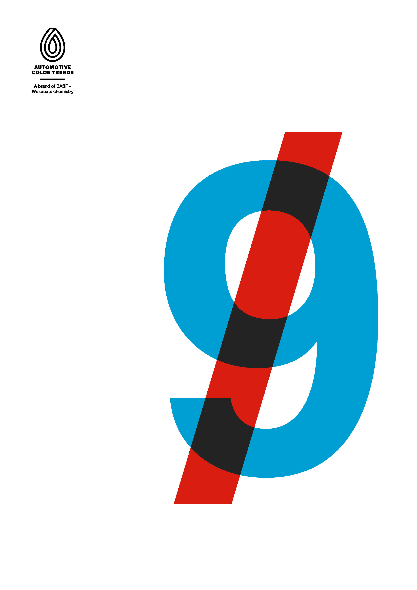
ACT

MATERIAŁY DLA PRASY | 2019 - 20

Nadszedł czas działania! | Projektanci z działu powłok BASF przedstawiają swoją 9. globalną kolekcję kolorów, która nosi nazwę ACT/9. Przełożyli oni zauważone przez siebie trendy na nowe schematy kolorystyczne dla powierzchni samochodowych. Nazwa kolekcji wskazuje na kierunek głównych ustaleń: nadszedł czas na działanie i otwarcie się! ACT/9 wychwytuje impuls wykonywania pierwszych kroków w kierunku prawdziwej zmiany.  Projektanci prowadzili swoje badania nad kolorami w różnych kontekstach, łącząc uzyskane podczas nich spostrzeżenia w trzy „światy” trendów. Każda z grup stanowi podsumowanie kilku obserwacji i została określona dwoma słowami kluczowymi.

Tożsamość i indywidualność

W szczególności młodzi ludzie nie angażują się w osiąganie konwencjonalnych życiowych celów takich jak sukces finansowy czy zdobycie ugruntowanej pozycji w życiu społecznym. Kwestionują koncepcje płci czy statusu w oparciu o nowe produkty i style. Znacząco zmieniają się sposoby, w jaki kształtujemy nasze życiorysy, sposoby konsumpcji i komunikacji. Rosnące zapotrzebowanie na indywidualizację nadąża za wymaganiami rynku masowego dzięki cyfryzacji. Produkty będą w coraz większym stopniu inteligentne i dostosowane do osobistych wymagań. Indywidualizację oscylującą między koncepcją towarów na zamówienie a dostępnością na rynku masowym napędzają zwłaszcza tendencje dotyczące usług wspólnych i ekonomii współdzielenia. Wdrożenie tych nowych pomysłów w różnych odcieniach kolorów stanowią jasne tony srebra z jedwabistą strukturą. Uzupełnia je, odgrywająca w tym kontekście niezwykle istotną rolę, szeroka gama pasteli i odcieni czerwieni oraz złotawych metali.

Społeczeństwo i interakcje

Obserwacje dotyczące zmian społecznych wskazują na nową grupę przełomowych czynników. Cyfrowi tubylcy wykorzystują swoje umiejętności i dostęp do Internetu do przezwyciężania problemów związanych z przesyceniem rynków przy użyciu odważnych koncepcji usług i produktów. Publiczne potwierdzenie nawet niewielkiej inicjatywy za pośrednictwem mediów cyfrowych popiera to zobowiązanie do zmiany. Zaangażowane podejście do zrównoważonego rozwoju pociąga za sobą nowych interesariuszy oraz samych konsumentów.
Upcykling i recykling ewoluują, stając się kluczową siła napędową w budownictwie miejskim. W tym kontekście społecznym paleta kolorów oferuje energetyczne niebieskie odcienie (ilustrując tym samym energiczne zaangażowanie), ale również inne wyróżniające się kolory, takie jak fiolety i jasne pomarańczowe odcienie.

Postęp i innowacje

Tendencje dotyczące postępu i innowacji odzwierciedlają transformację fascynacji postępem technologicznym w świadomość podstawowych ludzkich potrzeb i możliwości. Inteligentne urządzenia już dziś mają istotny wpływ na jazdę samochodem, a ich znaczenie będzie rosnąć w przyszłości: samochody z automatycznym hamowaniem lub parkowaniem to tylko kilka z wielu przykładów. Mając na uwadze niemożliwą do opanowania złożoność cyfryzacji w życiu ludzi, koncentrują się one na intuicyjnych i czysto ludzkich zdolnościach wpływania na kierunek postępu. Barwy o wyrafinowanych efektach dodają sferę ciepła do wyjątkowego kierunku koloru. Pastele o miękkiej teksturze podkreślają zmysłową jakość, tworząc nowe doświadczenie powierzchni. Nietypowe żółcie lub złożone metaliczne odcienie złota będą kształtować twarz technologii.

GLOBALNA PERSPEKTYWA | ACT/9  2019-2020
Reputacja samochodów ulegnie zmianie

Branża motoryzacyjna jest aktualnie w trakcie definiowania, w jaki sposób będzie wyglądało nowe doświadczenie jazdy. Dzieje się to poprzez przekuwanie wizjonerskich innowacji w rozwiązania mające zastosowanie w codziennych sytuacjach na drodze. Przyszłe koncepcje mobilności doprowadzą do zmiany samochodu jako produktu, jak również jego postrzegania w społeczeństwie. Wejście do auta w najbliższej przyszłości będzie wiązało się z zupełnie innym doświadczeniem kierowania pojazdem.

W ramach globalnej kolekcji kolorów projektanci zidentyfikowali kluczowe kierunki kolorystyczne dla regionów Azji i Pacyfiku, regionu EMEA i Ameryki Północnej. Te kluczowe kolory reprezentują impulsy związane z barwami i powierzchniami wykorzystywanymi w branży motoryzacyjnej: wyróżniające się propozycje kolorystyczne zaprojektowane w regionie EMEA odnoszą się do radykalnego zaangażowania w zmianę, u źródeł złożonych nowych odcieni metalicznych zaprojektowanych w Ameryce Północnej leży dualizm umysłu i ciała w epoce post-cyfrowej, a jasne odcienie metaliczne zaprojektowane w Azji i Pacyfiku odzwierciedlają pozytywne i otwarte nastawienie charakterystyczne dla stylu życia młodych konsumentów.
Znajduje to swoje odbicie w nazwie: ACT/9, nazwa kolekcji trendów kolorystycznych w przemyśle motoryzacyjnym 2019-2020, opisuje nową postawę osób, które chcą mieć wpływ na świat, w którym żyją. Znajduje to odzwierciedlenie w kolekcji innowacyjnych kolorów, odzwierciedlających globalne i regionalne trendy dla Europy, Bliskiego Wschodu i Afryki (EMEA), Ameryki Północnej (NA) oraz dla Azji i Pacyfiku (AP).

Kontakt dla prasy
Komunikacja Globalna:

Jörg Zumkley
joerg.zumkley@basf.com

Pomysłowość na wielu poziomach

Podejścia oparte na wywieraniu pozytywnego wpływu otwierają nowe drogi wprowadzania produktów na rynek. Nabywcom nie wystarcza już zaakceptowanie nowych technologii. Koncentrują się oni na udziale we wczesnych etapach rozwoju, formowaniu i kształtowaniu ich w taki sposób, by w jak największym stopniu wykorzystać to, co w nich najlepsze. Powodem takiego stanu rzeczy jest istnienie dużo lepiej poinformowanej i wymagającej bazy konsumentów, gotowych do dostosowywania się i łączenia pomysłów oraz trendów w przedmiotach utrzymujących równowagę między użytecznością a elegancją. Połączenie to prowadzi do opracowania powłok spełniających te wysokie oczekiwania.

W związku z tym kolory dla danego rejonu rozwijają się w przestrzeniach spełniających wyjątkowe wymagania.
Na przykład wprowadzane są jednolite kolory łączące elegancję z prostotą, a jednocześnie wyglądające futurystycznie. Pastelowe odcienie turkusowego i niebieskiego podkreślają poczucie optymizmu i zaufania, podczas gdy bardziej nasycone zielone i niebieskie kolory odnoszą się do bardziej tradycyjnych i symbolicznych przestrzeni kolorystycznych przemysłu motoryzacyjnego. Metaliczne odcienie zostały zmiękczone przez struktury z chromatycznymi i achromatycznymi kolorami wyglądającymi jednolicie i gładko, niekiedy podkreślanymi przez kurtynę brokatu.

Potrzeba bycia powiązanym i dostrzeżonym oznacza, że doświadczenia wizualne wysuwają się na pierwszy plan pragnień konsumentów. Projekty miały na celu uchwycenie tych intencji przy wykorzystaniu eleganckich interakcji kolorów. Opracowano innowacyjne przestrzenie kolorystyczne, które zostały stworzone w celu zapewnienia interakcji odcieni zmieniających się w zależności od kąta, pod jakim spogląda się na dany kolor.

Potrzeba inteligentnych produktów zwiększa potrzebę uwzględnienia tych trendów kolorystycznych.
W Ameryce Północnej przejście na bardziej łagodne metaliczne kolory, ukazujące charakterystyczne kolorystyczne efekty flip-flop, oraz eleganckie i funkcjonalne jednolite kolory wskazuje drogę dla nowych osiągnięć, pomagających kształtować nową generację barw.
Trendy kolorystyczne na tej stronie pokazują kilka z najważniejszych pozycji i efektów kolorystycznych w Ameryce Północnej i Południowej.

NA |  | Light Field Blue  Ten jednolity, średnio głęboki niebieski kolor ulega wzmocnieniu w jasnym świetle, uwalniając w podświadomości ludzi pierwotne uczucie zachwytu. Dzięki skupieniu się na doświadczeniach osobistych podkreśla rosnące znaczenie poszczególnych ludzi w tworzeniu unikalnych produktów.
SA |  | Pomarańczowe wytchnienie  Naturalne ciepło połączone z matową, jedwabistą strukturą oferuje przyjemną przestrzeń. Połączenie to tworzy wizualne połączenie między otoczeniem wewnętrznym i zewnętrznym. Pomarańczowe wytchnienie otwiera drzwi do nowego zaangażowania na rzecz natury w oparciu o ideę rosnącej współzależności między tradycją a naukową kreatywnością.
NA |  | Lambda 490  Ten jednolicie zielony kolor eksploruje wizualny kontekst kreatywności poprzez techniczne połączenie funkcjonalności z estetyką. Przestrzeń kolorystyczna owocuje powściągliwym, ponadczasowym wyglądem, który wykorzystuje rzadkie surowce.

Ponad stereotypami

W regionie Azji i Pacyfiku badanie dziedzictwa kulturowego oraz różnorodności łączy się z globalnym impulsem do aktywnego nastawienia mającego na celu rzeczywistą zmianę. Napędza społeczne zaufanie do wypowiadania się i przełamywania konwencji płciowych lub związanych z pochodzeniem etnicznym. Globalny duch indywidualności jest widoczny szczególnie wśród młodych konsumentów, którzy mają wielopłaszczyznowe biografie i nie przywiązują się już do jednego adresu, jednego miejsca pracy lub jednej roli.

Cieszą się oni pozbawioną płci interpretacją piękna, jak również nieobciążonym rolami płciowymi podejściem do aktywności takich jak boks czy jazda motocyklem. Koncentrują się na koncepcji „ja” oraz celebrują momenty „bycia sobą”. Te indywidualistyczne idee będą miały wpływ na przemysł motoryzacyjny w rejonie Azji i Pacyfiku.

W związku z tym koncepcje projektowe mają odwagę wyjść ponad stereotypowe kolory i powierzchnie i z powodzeniem wykorzystują nietypową paletę kolorów z jasno wyrażonymi odcieniami. Rozwój ów podkreślają świeże białawe odcienie srebra i intensywne palety czerwieni.

W żyjącym szybko społeczeństwie azjatyckim poszukiwanie harmonii prowadzi ludzi do skarbca tradycyjnej filozofii i estetyki. Poszanowanie lokalnego dziedzictwa formułuje nową koncepcję jakości i czystości obejmującą paletę wyważonych odcieni od beżowego do jasnoniebieskiego.

Skupienie się na ludzkich potrzebach sprzyja również pozytywnemu nastawieniu do technologii. Tam, gdzie motywacją dla postępu były funkcjonalność i wydajność, innowacje — w połączeniu z koncepcjami przywodzącymi na myśl obrazy technologii — napędzają obecnie jakość emocjonalna i zmysłowa. Ten nowy kształt linii rozwoju kojarzy się zarówno z jasnymi, zmiennymi kolorami, takimi jak jedwabiste, neutralne, metaliczne barwy, jak również ciemnymi, surowymi i żywymi barwami, takimi jak chropowaty, szary, metaliczny odcień czy zmysłowa purpura.

Zrównoważony rozwój jest istotnym czynnikiem w rozwijających się obszarach miejskich Azji. W planowaniu miejskim i budownictwie mieszkaniowym odkrywa się nowe technologie druku 3D, koncepcje upcyklingu i recyklingu w celu zmniejszenia produkcji odpadów i emisji CO₂. Podejścia te mają również znaczenie dla powłok motoryzacyjnych, ponieważ przyszłe koncepcje mobilności będą dostosowane do konsumentów, którzy chcą mieć wpływ na wykorzystanie materiału i produkcję.

Trendy kolorystyczne przedstawione na tej stronie pokazują kilka najważniejszych pozycji i efektów kolorystycznych w rejonie Azji i Pacyfiku.

AP |  | Pikantny czerwony  Ta czerwień zawiera głęboki, nasycony flop ze złotym akcentem. Łączy ożywiony, ale naturalny wygląd, odnosząc się do sposobu myślenia młodszych grup docelowych, które skupiają się na inteligentnym, lecz przyjemnym stylu życia.
AP |  | Egzystencjalny szary  Lśniący szary wskazuje na ożywiony, hiper-wirtualny świat, na powierzchni którego rozwija się silny efekt promieniowania stanowiący wyzwanie dla wzorców odbioru. Dzięki zabarwionej na fioletowo strukturze, ten złotawy szary nawiązuje do istnienia „rzeczywistości wirtualnej” wewnątrz rzeczywistości.
AP |  | Kryształ  Chińczycy rozwijają nowe społeczeństwo, które wykracza poza stereotypy w pozytywnym znaczeniu tego słowa. Ten delikatny, przechodzący od złotego do niebieskiego kolor odzwierciedla ich otwarte nastawienie oraz szczerą determinację do uznania ludzkich wartości w cyfrowym świecie.

Nowe indywidualności rozmywają granice

Impulsy stymulujące dla regionu EMEA wskazują na głębokie zmiany w konwencjach społecznych oraz występowanie nowych grup docelowych. Społeczeństwa cechują się zatem szeroką gamą systemów wartości, które nie mogą być wtłoczone w standardową koncepcję.

Ma to również wpływ na pojęcie płci, podobnie zresztą jak na koncepcje luksusu i statusu. W związku z tym indywidualność ma coraz większe znaczenie dla koncepcji projektowych, które będą kształtować przyszłość przemysłu motoryzacyjnego. Trendy kolorystyczne w Europie kwestionują codzienne normy poprzez wielowymiarowe kolory metaliczne z palety brązów i beżów.

Media społecznościowe mają wpływ na definicję nowych systemów wartości i odgrywają ważną rolę w wyjątkowym ponownym odkryciu europejskich marek luksusowych, kwestionując ich „obraz do przezwyciężenia”. Należy dostosować go do nowych potrzeb i nowych grup docelowych, które wolą wieloaspektowe style życia od z góry zdefiniowanego kształtowania produktów.

Te nowe, potężne grupy docelowe wymagają nowych przestrzeni kolorystycznych, które dotychczas nie były popularne. Wskutek tego bardziej powszechne mogą stać się unikalne propozycje, takie jak metaliczny fiolet.

Ruch sprzeciwiający się z wieloaspektowemu stylowi życia, odkrywający charakterystyczne, symboliczne impulsy ludzkiej percepcji w różnych kontekstach miejskich, takich jak architektura czy aranżacja wnętrz. W gorączkowych i szybko zmieniających się czasach koncepcje ciszy i spokoju stają się niezastąpione. W związku z tym paleta trendów kolorystycznych próbuje stworzyć połączenie z głęboko zakorzenionym poziomem emocjonalnym poprzez głębokość i intensywny połysk.

Trendy kolorystyczne przedstawione na tej stronie pokazują kilka najważniejszych propozycji i efektów kolorystycznych w Europie, na Bliskim Wschodzie i w Afryce.

EMEA |  | Slash Silver  Ten kolor pokazuje nowe podejście do metalicznego srebra, zapewniając wysoki kontrast między błyszczącą metaliczną warstwą wierzchnią a jednolitym beżowym podkładem. Łączy indywidualny charakter z wieloznaczną kolorystyką i odzwierciedla nowoczesne wykorzystanie materiału poprzez przezroczystą warstwę srebra na wierzchu.
EMEA |  | Synchroton  Ten czysty i jasny, a dodatkowo bardzo lakoniczny srebrny kolor wskazuje wyraźny, energiczny kierunek. Koncepcja pozytywnego nastawienia odnośnie przyszłości została wyrażona w czystej i prostej propozycji w kolorze srebrnym.
EMEA |  | Żółć HCI  Kolor ten reprezentuje nową estetykę cyfrowego świata, łącząc inteligencję z jakością powierzchni. Jednolita żółć o wysokiej zawartości bieli tworzy blady, ale wyróżniający się kolor.

Te kluczowe barwy podkreślają trendy dotyczące kierunków kolorystycznych w poszczególnych regionach.

EMEA |  | Łącząca zieleń  Niebiesko-zielone rozjaśnienie naturalnie przemienia się w naturalnie czerwonawo-beżowy flop. Nowe pomysły dotyczące interakcji człowiek-maszyna, dualności umysłu i ciała, a także świadomości i podświadomości łączą się ze sobą w sposób podobny do tego, w jaki kolor ten łączy różne odcienie.
EMEA |  | Płynny metal  Wygląda jakby zmieniał się ze srebra w perlistą biel. To płynne i zróżnicowane, neutralne określenie symbolizuje azjatyckie nastawienie życia ukierunkowanego na wolność i samodzielność. Srebrzysto-biała jasność wyraźnie przedstawia priorytety stylu życia młodych ludzi.
EMEA |  | Purpura Parolis  Chociaż purpurowy nie jest postrzegany jako kolor odgrywający pierwszoplanową rolę, dodaje wyrazistości dzięki swojej ultradelikatnej, metalicznej obecności w precyzyjnej i odważnej propozycji kolorystycznej występującej zarówno w jasnych, jak i ciemnych, wielopoziomowych postaciach. Wyjątkowy, ale powściągliwy.

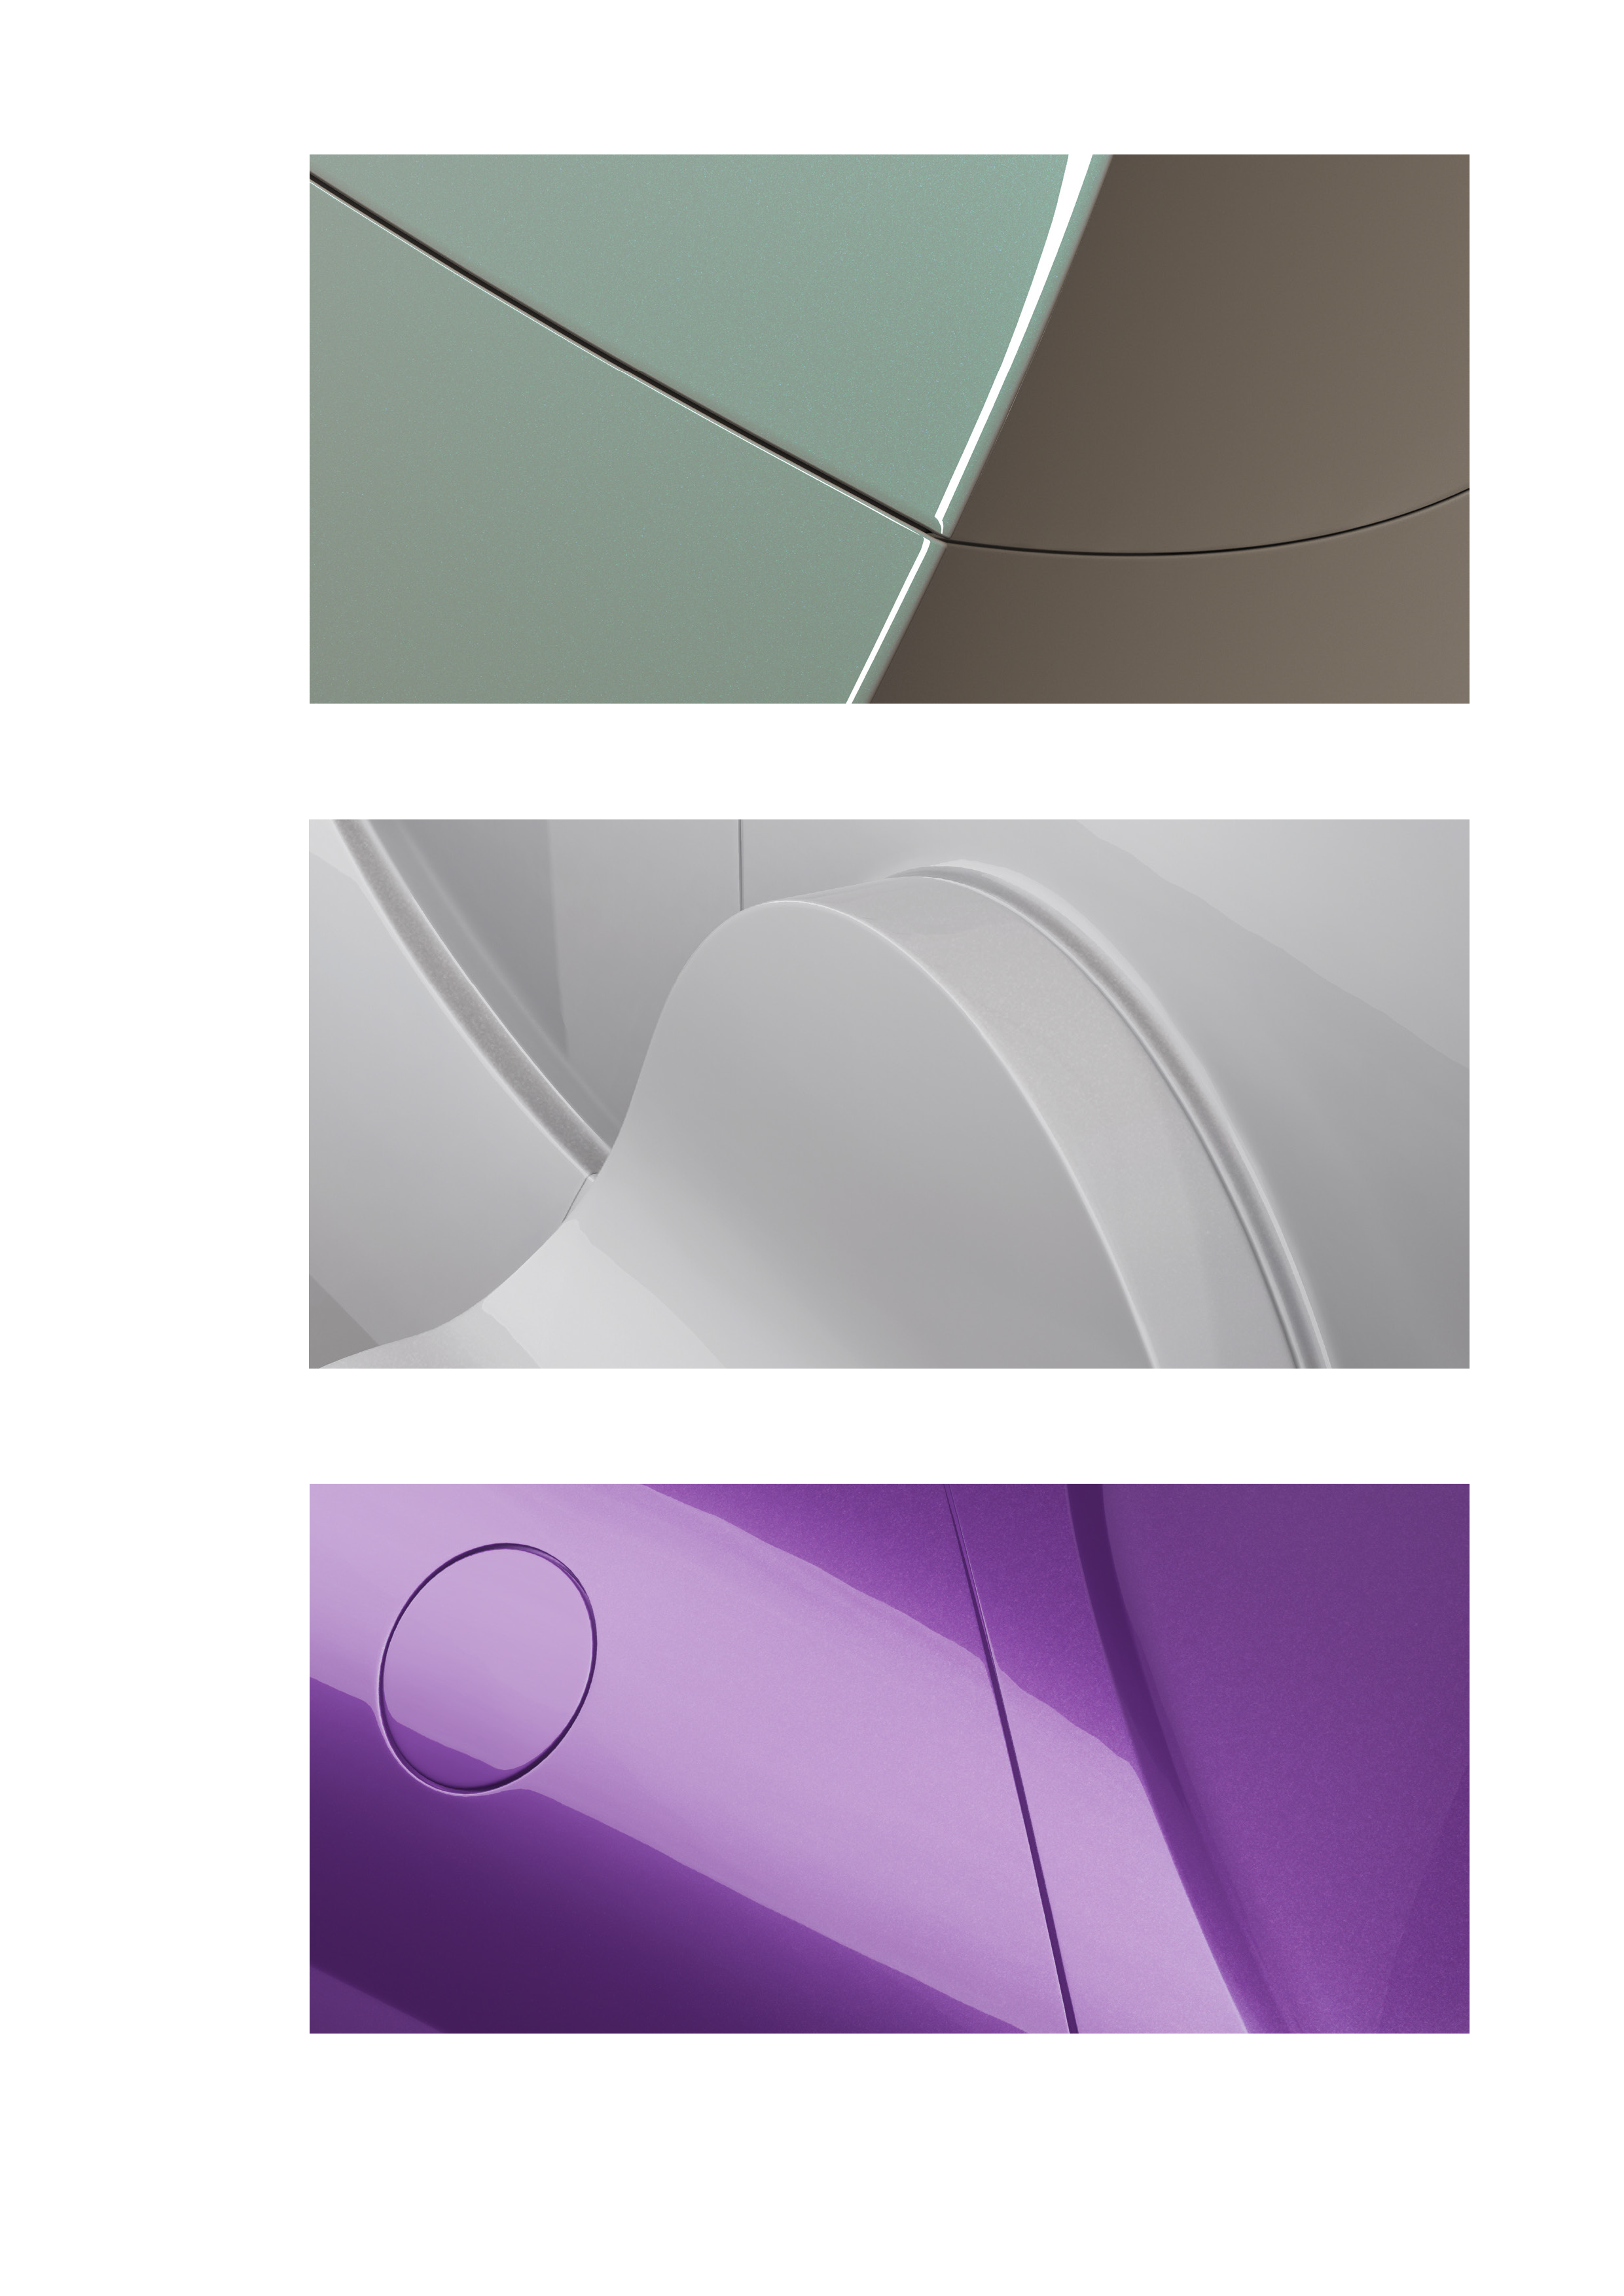
NA

Łącząca zieleń

AP

Płynny metal

EMEA

Purpura Párolis

